5. Elektronické nakupování
Podnikům v Česku se v oblasti elektronického obchodování dlouhodobě daří. Nejen, že roste podíl podniků, které elektronicky nakupují, zvyšuje se také finanční hodnota nákupů uskutečněných prostřednictvím počítačových sítí. Již mnoho let platí, že podniky při elektronickém nakupování upřednostňují nákup přes webové stránky před nákupy prostřednictvím elektronické výměny dat. Současně ale platí, že hodnota nákupů přes webové stránky je několikanásobně nižší než hodnota nákupů uskutečněných přes EDI.
Pozn.: otázky v této kapitole se vztahují k roku předcházejícímu šetření, tj. zde konkrétně k roku 2020

Hlavní zjištění
- Podíl podniků s 10 a více zaměstnanci v Česku, které elektronicky nakupují, je tradičně vyšší než podíl podniků elektronicky prodávajících. V roce 2020 uskutečnilo v ČR alespoň jeden elektronický nákup přes internet či jiné počítačové sítě 63 % podniků, což je 1,5krát více než před deseti lety.
- Podíl finanční hodnoty nákupů uskutečněných elektronickou cestou na finanční hodnotě celkových nákupů firem, tvořil za rok 2020 39%. Hranice 40 % byla mírně překročena pouze v letech 2015 a 2016. Zatímco před deseti lety tvořila hodnota nákupů uskutečněných elektronickou cestou 27 % celkových nákupů firem, v roce 2020 byl tento podíl 1,5krát vyšší.
- Elektronické nakupování je doménou spíše větších podniků (v roce 2020 jej uskutečnilo 80 % velkých podniků a 60 % malých firem). Z odvětvového hlediska jsou elektronické nákupy nejvíce charakteristické v odvětvové sekci CZ NACE J Informační a komunikační činnosti, tedy v audiovizuálním sektoru (činnosti v oblasti vydavatelství, filmu, videozáznamů a televizních programů), v oblasti IT nebo v telekomunikačních činnostech, kde v roce 2020 elektronicky nakupovalo 87 % firem.
- Elektronické nakupování uskutečňují dále více než tři čtvrtiny cestovních kanceláří (77 %) a více než 65 % firem poskytujících ubytování či subjektů zabývajících se obchodem či opravami motorových vozidel. Ze zpracovatelského průmyslu nejčastěji elektronicky nakupují subjekty, které se specializují na výrobu počítačů, elektronických a optických přístrojů a zařízení (81 %) nebo na výrobu automobilů (73 %).
- Podniky v Česku elektronické objednávky dlouhodobě zadávají častěji přes webové stránky nebo mobilní aplikace než elektronickou výměnou dat (EDI). V roce 2020 nakupovaly online přes webové stránky více než tři pětiny podniků (62 %) a prostřednictvím elektronické výměny dat 15 % firem, tedy čtyřikrát méně. Ačkoli je elektronické nakupování prostřednictvím webových stránek mnohem častější, intenzita e-nákupů (tj. podíl finanční hodnoty e-nákupů na finanční hodnotě celkových nákupů firem) uskutečněných pomocí elektronické výměny dat je v porovnání s intenzitou online nákupů uskutečněných přes webové stránky vyšší (24 % vs. 15 %), což znamená, že podstatně větší finanční částky jsou firmami vynakládány za nákupy uskutečněné prostřednictvím EDI.
- Typickým příkladem je elektronický průmysl (CZ NACE 26). V tomto odvětví v roce 2020 nakupovalo přes web nebo mobilní aplikace 80 % subjektů a prostřednictvím EDI 27 % subjektů, tedy přibližně třikrát méně podniků. Hodnota elektronických nákupů uskutečněných přes web však v tomto odvětví tvořila pouhých 5 % z hodnoty celkových nákupů (nejmenší podíl ze všech odvětví), zatímco nákupy uskutečněné pomocí EDI tvořily 77 % z finanční hodnoty jejich celkových nákupů (druhý nejvyšší podíl ze všech odvětví).
- Elektronický nákup uskutečnily v roce 2020 prostřednictvím webových stránek nejčastěji firmy působící v audiovizuálním sektoru (87 %) nebo v telekomunikacích (88 %). Z průmyslových odvětví je elektronické nakupování přes webové stránky nejvíce využívané firmami v elektronickém průmyslu (80 %).
- Nejvyšší hodnotu elektronických nákupů uskutečněných přes webové stránky měly v roce 2020 cestovní agentury a kanceláře (60% podíl na celkových nákupech firem) a firmy působící v odvětví nazvaném Činnosti v oblasti IT (44% podíl na celkových nákupech firem).
- Elektronický nákup pomocí elektronické výměny dat uskutečnily v roce 2020 nejčastěji firmy působící v automobilovém (39 %) případně elektronickém průmyslu (27 %). Mimo zpracovatelský průmysl uskutečňovaly nejvíce elektronické nákupy prostřednictvím EDI podniky působící v obchodě a opravách motorových vozidel (31 %).
- Nejvyšší intenzitu e-nákupů prostřednictvím elektronické výměny dat sledujeme v telekomunikačních činnostech (79 % podíl na celkových nákupech firem)a ze zpracovatelského průmyslu v již zmíněném elektronickém průmyslu (77 % podíl na celkových nákupech firem).
Tab. 5.1: Elektronické nakupování podniků s 10 a více zaměstnanci v ČR v roce 2020
 | Podniky, které uskutečnily alespoň jeden elektronický nákup prostřednictvím počítačových sítí |  | podle typu použité sítě |  |  |  | Podniky s elektron. nákupy vyššími než 10% jejich celkové hodnoty nákupů
 |  |  | webové stránky/ mobilní aplikace |  | elektronická výměna dat
 | % ze všech podniků 10+ | % z finanční hodnoty celkových nákupů | % ze všech podniků 10+ | % z finanční hodnoty celkových nákupů | % ze všech podniků 10+ | % z finanční hodnoty celkových nákupů | % ze všech podniků 10+
Podniky celkem (10+) | 63,0 | 38,9 | 61,8 | 14,8 | 15,4 | 24,0 | 37,7
Velikost podniku
10–49 zaměstnanců | 60,3 | 17,7 | 59,4 | 13,2 | 13,1 | 4,6 | 35,9
50–249 zaměstnanců | 71,7 | 32,7 | 70,3 | 16,0 | 19,2 | 16,7 | 41,0
250 a více zaměstnanců | 79,7 | 48,5 | 72,9 | 14,8 | 43,5 | 33,5 | 59,4
Odvětví (ekonomická činnost)
Zpracovatelský průmysl | 65,9 | 32,6 | 64,7 | 10,4 | 16,2 | 21,9 | 34,7
Výroba a rozvod energie, plynu, tepla | 58,1 | 61,4 | 57,4 | 12,6 | 10,7 | 48,8 | 27,6
Stavebnictví | 55,6 | 11,9 | 55,0 | 10,4 | 11,1 | 1,6 | 27,0
Obchod a opravy motorových vozidel | 74,0 | 49,1 | 72,3 | 18,4 | 30,8 | 30,7 | 55,4
Velkoobchod | 66,8 | 32,4 | 66,0 | 15,8 | 21,6 | 16,6 | 41,4
Maloobchod | 60,1 | 64,7 | 56,7 | 25,8 | 23,2 | 38,9 | 48,3
Doprava a skladování | 57,9 | 26,2 | 56,7 | 18,1 | 12,7 | 8,1 | 29,0
Ubytování | 65,4 | 25,1 | 64,9 | 20,7 | 14,2 | 4,4 | 45,2
Stravování a pohostinství | 47,9 | 24,5 | 47,2 | 16,0 | 9,7 | 8,5 | 31,1
Činnosti cestovních agentur a kanceláří | 77,2 | 61,3 | 77,2 | 59,8 | 20,9 | 1,5 | 55,4
Audiovizuální činnosti; vydavatelství | 87,3 | 44,3 | 87,3 | 32,9 | 18,7 | 11,4 | 66,9
Telekomunikační činnosti | 85,5 | 90,8 | 83,6 | 11,7 | 22,6 | 79,2 | 81,0
Činnosti v oblasti IT | 86,7 | 58,2 | 85,9 | 43,6 | 14,7 | 14,6 | 69,7
Činnosti v oblasti nemovitostí | 60,6 | 16,6 | 59,1 | 12,4 | 7,9 | 4,2 | 32,0
Profesní, vědecké a technické činnosti | 68,0 | 30,6 | 66,6 | 20,0 | 12,1 | 10,6 | 45,6
Ostatní administrativní a podpůrné činnosti | 53,4 | 28,6 | 52,5 | 19,7 | 7,2 | 8,9 | 31,9

Graf 5.1: Elektronické nakupování podniků s 10 a více zaměstnanci v ČR
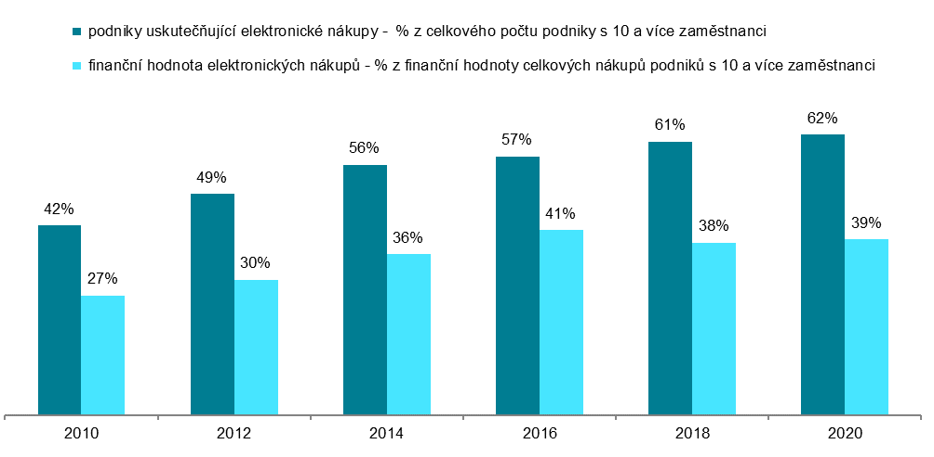
Zdroj: Český statistický úřad 2021
Graf 5.2: Finanční hodnota elektronických nákupů podniků s 10 a více zaměstnanci v ČR
podle způsobu zadání
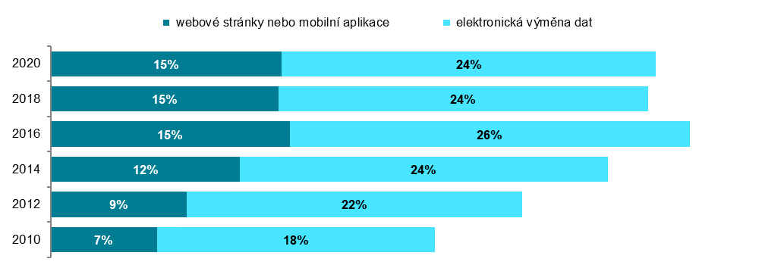
podíl na finanční hodnotě celkových nákupů podniků s 10 a více zaměstnanci v daných letech

Graf 5.3: Elektronické nakupování přes webové stránky nebo mobilní aplikace – top 5 odvětví v r. 2020
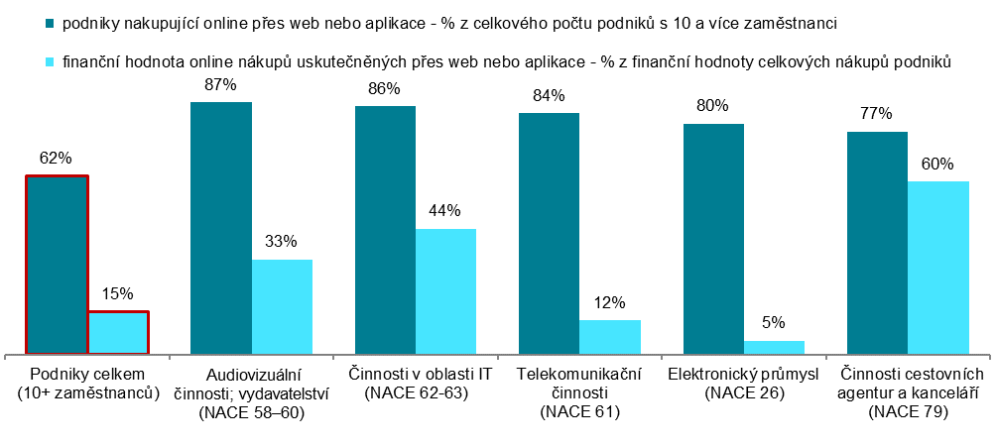
Graf 5.4: Elektronické nakupování pomocí elektronické výměny dat – top 5 odvětví v roce 2020
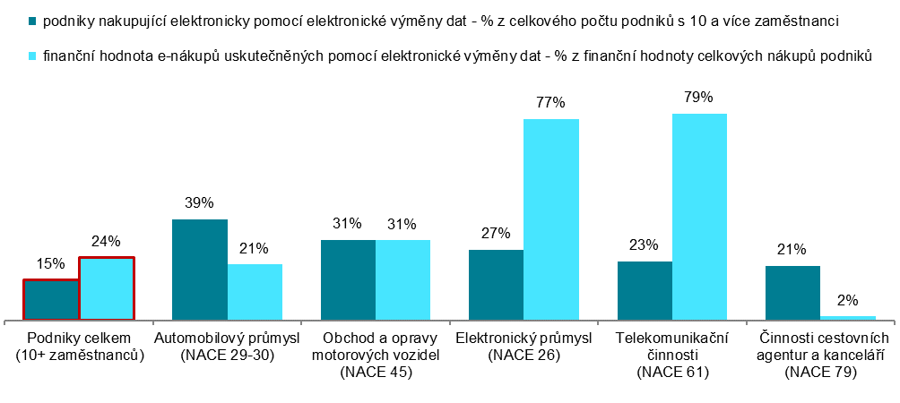
Zdroj: Český statistický úřad 2021

